**ЛАБОРАТОРНАЯ РАБОТА 12.**

**СППР «ОПРЕДЕЛЕНИЕ КАЧЕСТВА ПОВЕРХНОСТИ**

**ПОРИСТОГО МАТЕРИАЛА». Часть 5.**

**Цель работы:** Реализация создание формы для улучшения качества изображения, предназначенного для анализа в СППР «Определение качества поверхности пористого материала».

**Подготовка к выполнению заданий.**

1. Откройте созданный на практическом занятии 9 проект

**Project_porosity**.

2. Ознакомьтесь с приложением 1.

**Задание 1. Реализация алгоритма определения пор и вывода результата.**

1. Откройте в проекте **Project_porosity** файл **DSS_porosity**.

2. Теперь рассмотрим основную часть анализа изображения. Ниже представлен программный код конечной обработки изображения, обнаружения контуров пор, вычисления пористости и определения аномальных пор.

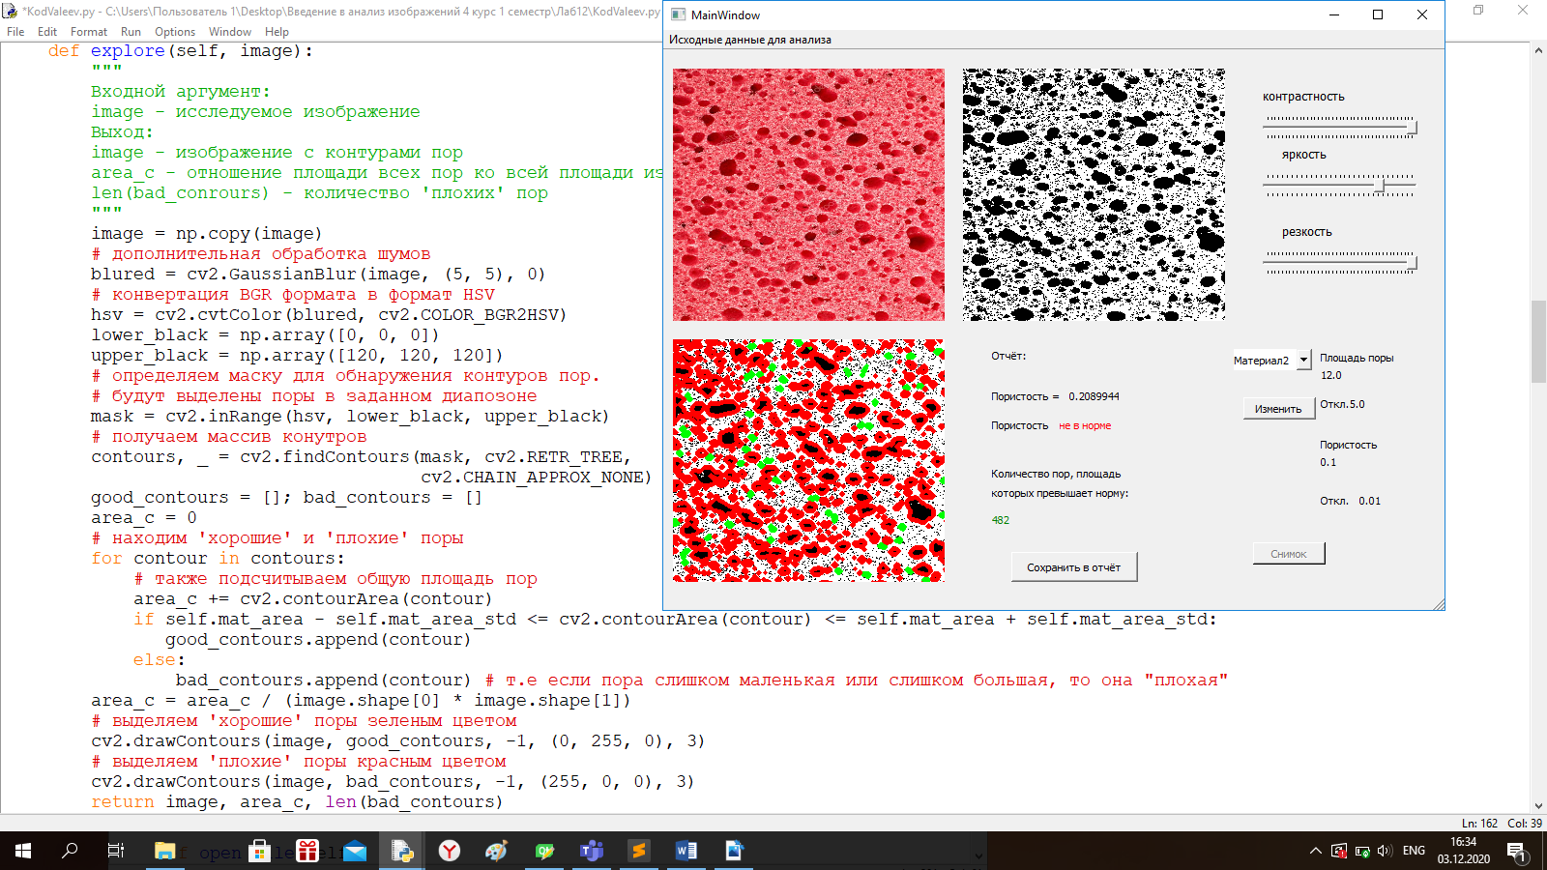

Отчет по результатам анализа выводится в форму, представленную на рисунке:

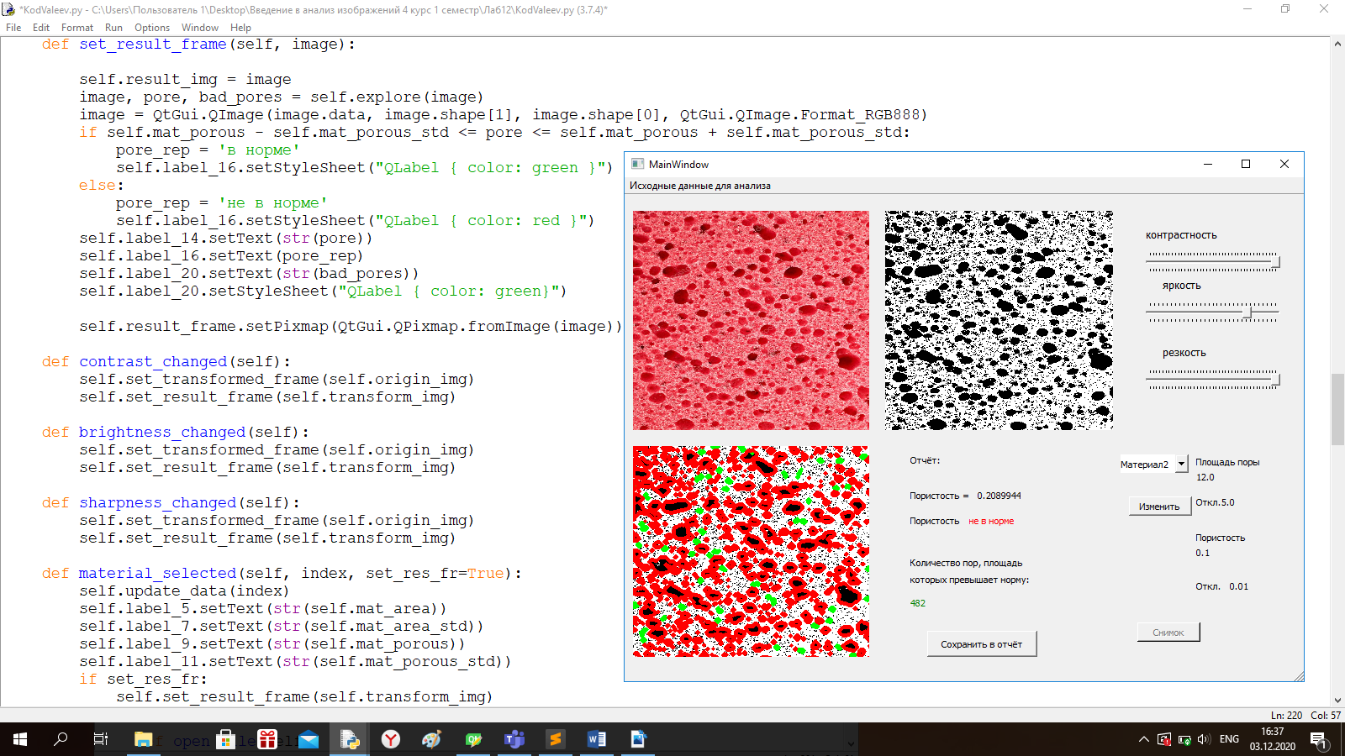

**Задание 2. Тестирование работы созданной СППР.**

Откройте проект «Определение качества поверхности пористого материала»:

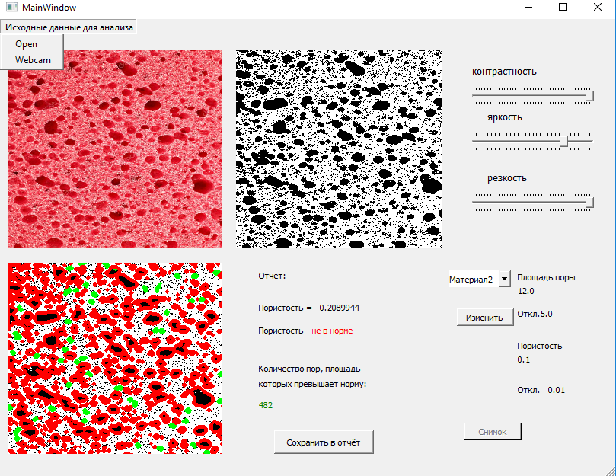

Продемонстрируйте работу созданной СППР на разных пористых материалах. Следите за правильностью выполнения системой каждого из задаваемых пользователем запросов, а также следите за динамичностью и интерактивностью работы созданной Вами СППР. Сделайте вывод о качестве работы алгоритма, заложенного в базу знаний созданной СППР.

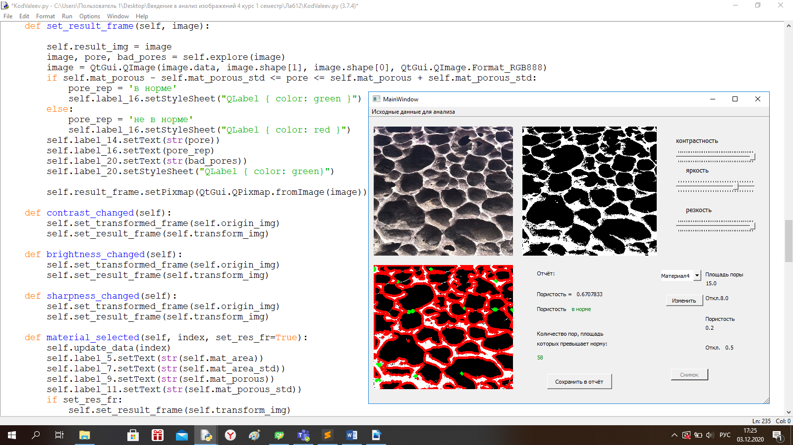

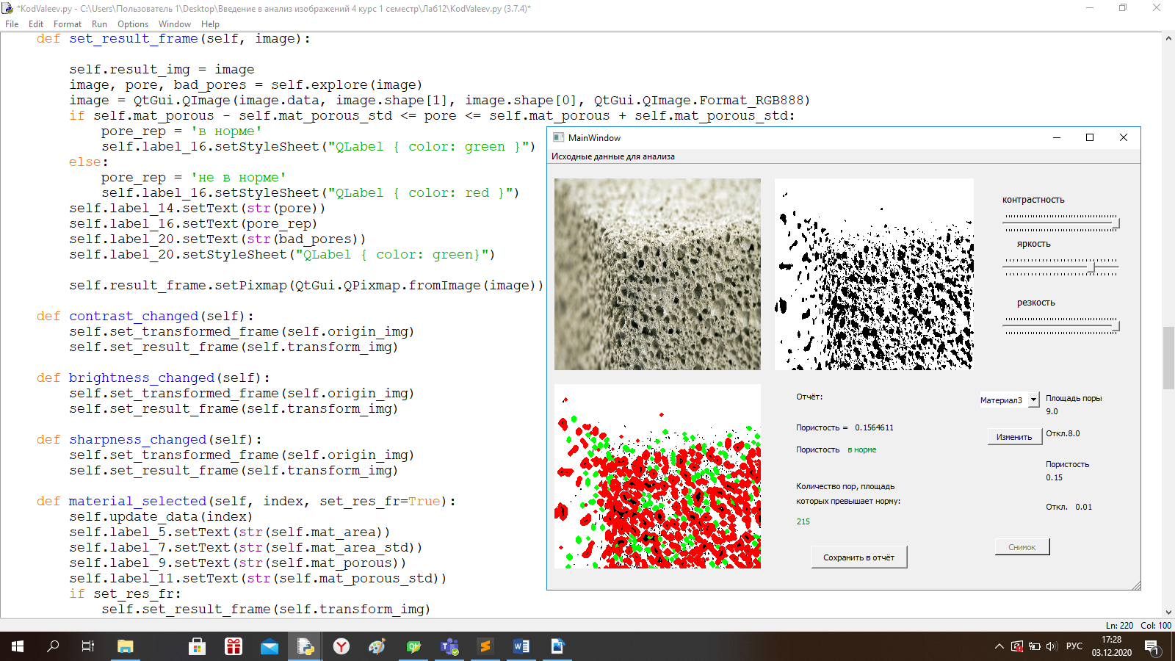

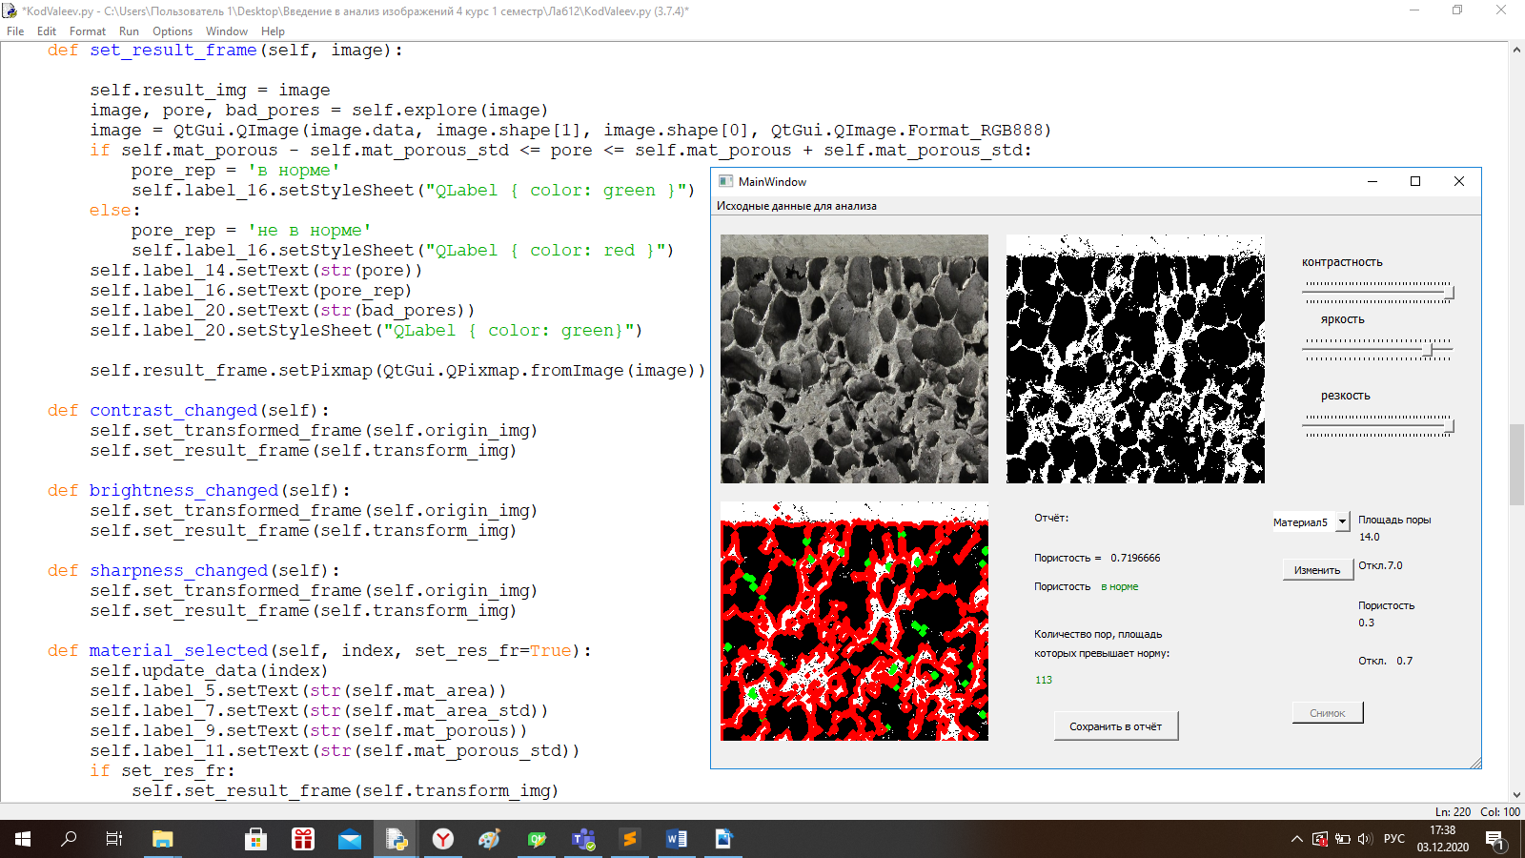

**Вывод:** алгоритм поиска пор работает достаточно хорошо при правильно подобранных параметрах контрастности, яркости и резкости, результат работы сильнее всего зависит от резкости изображения.

**Скриншоты всего кода приложения:**

